Apoyo educativo para maestros de educación básica de la Sierra Hidalguense, mediante una herramienta web.

Educational support for basic education teachers in the Sierra Hidalgo, using a web tool.

Mario Edgar Ríos Escamilla
Universidad Tecnológica de la Sierra Hidalguense

mario.08.09.mr@gmail.com

Benito Canales Pacheco
Universidad Tecnológica de la Sierra Hidalguense
canales321@hotmail.com

Luis Alberto Ruiz Aguilar
Universidad Tecnológica de la Sierra Hidalguense
lruizaguilar@gmail.com

Raymundo Sergio Noriega Loredo
Universidad Tecnológica de la Sierra Hidalguense
snoriegal@gmail.com

Resumen

Debido a las reformas educativas los maestros de la región de la Sierra Hidalguense, se están viendo en la necesidad de capacitarse para adquirir mayor conocimiento y mejorar la educación para los alumnos de las diferentes escuelas, por tal motivo, en el Centro de Maestros con sede en el municipio de Zacualtipán de Ángeles (en el estado de Hidalgo) se capacita a los profesores, igualmente se les asigna material de estudio en electrónico como son libros en el formato PDF, presentaciones y videos académicos para fortalecer el conocimiento.
Una problemática que se presenta actualmente en las capacitaciones de los maestros; es que los profesores que radican fuera de la ciudad sede pierden tiempo al momento de trasladarse a las instalaciones del Centro de capacitación, incluso se tienen casos que algunos de los docentes caminan varias horas. Estos factores provocan que el docente no se capacite en el tiempo esperado y que no concluya satisfactoriamente el área temática de su participación. Esperando que esta preparación le sea de utilidad para acreditar sus evaluaciones ante el organismo educativo que pertenezca el docente.
De acuerdo a la problemática mencionada, se propone desarrollar una herramienta web para el Centro de Maestros, donde el personal encargado de administrar este sitio web suba archivos con información especializada y bajo contenido pedagógico normado por el órgano educativo, junto con el control evolutivo del avance del docente. Los docentes podrán descargar en cualquier momento la información temática, evitando el traslado hasta el centro de capacitación. Para la realización de esta herramienta web se utilizan diferentes lenguajes bajo la arquitectura cliente-servidor con la inclusión de patrones de diseño para facilitar el nivel de performance.
Con el desarrollo de esta herramienta web, se infiere que los maestros tendrán un sitio más cercano para acudir a sus clases, tareas, prácticas, test temáticos, etc., logrando atender a más docentes en todos los planteles educativos de la Sierra Hidalguense como son: Zacualtipán de Ángeles, Tlahuiltepa, Metztitlán, Tepehuacán de Guerrero, Eloxochitlán, por enlistar algunos. Cabe mencionar que los docentes se encuentran en comunidades lejanas y gracias a esta iniciativa el acceso a la capacitación será más efectivo, el docente podrá administrar su tiempo para su acceso al programa formativo y el uso de la infraestructura tecnológica que disponga.

Palabras claves: videos académicos, centro de capacitación, control evolutivo, cliente-servidor, test temáticos.

Abstract
Because education reforms teachers in the region of the Sierra Hidalguense, are seeing the need for training to acquire more knowledge and improve education for students from different schools, for this reason, in the Teacher Center based in the municipality of Zacualtipán Angels (in the state of Hidalgo) teachers are trained, also assigned study material in electronic as are books in PDF format, video presentations and to strengthen academic knowledge.
A problem that is currently presented in the training of teachers; It is that teachers who live outside the host city lose time when moving to the facilities of training, even there are cases that some of the teachers walk several hours. These factors cause the teachers are not trained in the expected time and not satisfactorily completed the subject area of ​​their participation. Hoping that this preparation is helpful to prove their assessments before the education agency belonging teacher.
According to the problems mentioned above, it is proposed to develop a web tool for Teacher Center, where staff responsible for administering this website upload files with specialized information under pedagogical content regulated by the educational body, along with evolutionary progress control teacher. Teachers can download anytime thematic information, avoiding transfer to the training center. For the realization of this web tool different languages ​​on the client-server with the inclusion of design patterns to facilitate performance level architecture they are used.
With the development of this web tool, you infer that teachers will have closer to attend classes site, tasks, practices, thematic test, etc., achieving serve more teachers at all educational institutions of the Sierra Hidalguense like : Zacualtipán Angeles, Tlahuiltepa, Metztitlán, Tepehuacán de Guerrero, Eloxochitlán, by enlisting some. It is worth mentioning that teachers are in remote communities through this initiative and access to training will be more effective, the teacher can manage their time for access to the training program and the use of the technological infrastructure available.

Key words: academic video, training center, advanced control, client-server, thematic test.

Fecha recepción: Septiembre 2015 Fecha aceptación: Noviembre 2015

Introducción

OBJETIVO.
Desarrollar una herramienta web para el Centro de Maestros, donde el personal encargado de administrar este sitio web suba archivos con información especializada y bajo contenido pedagógico normado por el órgano educativo, controlando la evolución del avance del docente.

METAS.
- Brindar un buen servicio para los docentes que requieran de capacitación especializada.
- Ofrecer descargas de materiales didácticos en cualquier momento bajo un control temático.

ESTADO DEL ARTE.
Actualmente en el estado de Hidalgo existen diferentes Instituciones que cuentan con sistema similares a nuestra propuesta dedicados apoyar a los maestros en su capacitación, una de ellas es la Secretaria de Educación Pública del estado de Hidalgo (SEPH) [1], esta institución cada cierto tiempo publica archivos, que en particular son documentos-formularios que los maestros necesitan llenar de acuerdo a su información profesional para tener un control y para tramites.
Otro sistema web importante es el sistema llamado Servicio Profesional Docente [2], esta es una página web especial para los docentes, en ella se puede descargar evaluaciones diagnosticas, también se encuentra el material de apoyo el cual son guías acerca de cómo realizar informes o evidencia de su trabajo que la SEPH pide, este sistema es a nivel nacional pero el material que se encuentra no es de mucha ayuda para la preparación profesional del docente.
Diferentes autores han utilizado la tecnología de la información y la comunicación (TIC) como una herramienta para el fortalecimiento y el desarrollo de la educación virtual como puede entenderse en el trabajo de Jimmy Rosario [3], en este trabajo se menciona que “actualmente las Tecnologías de la Información y la Comunicación están sufriendo un desarrollo vertiginoso, esto está afectando a prácticamente todos los campos de nuestra sociedad, y la educación no es una excepción”. Esas tecnologías se presentan cada vez más como una necesidad en el contexto de sociedad donde los rápidos cambios, el aumento de los conocimientos y las demandas de una educación de alto nivel constantemente actualizada se convierten en una exigencia permanente.
EL autor Cabero Almenara [4], Plantea este tema, en el la obra pretende “analizar una serie de aspectos relacionados con las nuevas tecnologías de la información y comunicación, tanto referidas a su diseño, como evaluación, producción y utilización educativa”.
Diferentes actores han desarrollado modelos a seguir para mejorar la educación como se muestra en los trabajos de Joyantes Aguilar, Fernández, J y Armengol C Miguel [5-7].

METODOLOGÍA
Las nuevas tecnologías de la información y comunicación como elemento clave en el sistema educativo
La metodología de desarrollo de software en ingeniería de software es el marco de este trabajo usado para estructurar, planificar y controlar, a la vez permite llevarlo a cabo con altas posibilidades de éxito.
Para el desarrollo de este proyecto se eligió la metodología en cascada, la cual consiste en las siguientes etapas:
- Análisis: En esta etapa se realizó el levantamiento de requerimientos, lo cual sirve para saber qué es lo que se quiere que haga el proyecto, todo esto bajo procedimientos o instrumentos que ayuden a discernir el análisis.
- Diseño: A partir del análisis el siguiente proceso es el diseño del sistema, este consiste en realizar los diversos diagramas que representen la interacción modelada y relacionada de los procesos enfatizando la entrada y salida de la información. Así como, cada una de las interfaces que se usaran a lo largo de la solución.
- Codificación: En esta etapa, se construye el sistema, es decir, se realiza el proceso estructural de los contenidos con la inclusión de un lenguaje de programación, que administre cada interacción y petición del usuario. Desarrollando así las base de datos y la programación de las interfaces.
- Pruebas: Cuando el sistema esté ya codificado, se deben hacer las pruebas necesarias de usabilidad, funcionalidad, entre otras técnicas de pruebas que permitan liberar el proyecto.

Este modelo admite la posibilidad de hacer iteraciones, es decir, durante las modificaciones que se sugieran como mantenimiento, se puede regresar a cambiar alguna actividad o mejorar el proceso, lo cual significa que se harán los cambios necesarios de actualización en la etapas subsecuentes [7].

RESULTADOS
En la figura 1, muestra el inicio de la herramienta web con la información de bienvenida al sitio, en donde se observa el nombre e información de la Secretaría de Educación Pública, tiene 8 categorías para que el usuario navegue y pueda estar en diferentes accesos a la información, en la parte central cuenta con la información del centro capacitador así como, la visión, misión, objetivo y por último, en la parte inferior se muestra la dirección de la sede.
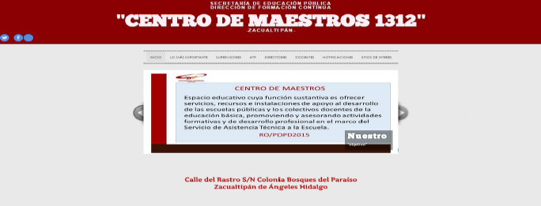

Figura 1. Presentación y bienvenida al docente.

En la figura 2, se muestra el proceso de descarga de los contenidos de capacitación por área temática, esta opción es relevante para el docente dado que son los documentos de la capacitación bajo contenidos normados por la SEP. También cuenta con un sistema de retroalimentación para el seguimiento y evolución del docente a lo largo de la capacitación.
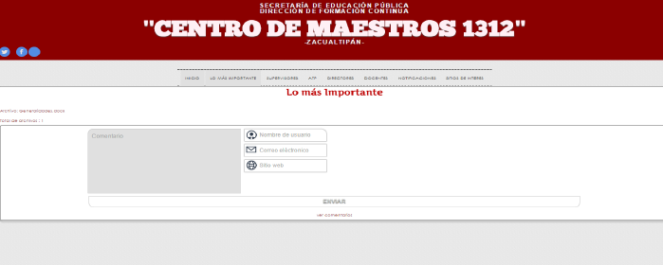

Figura 2. Proceso de capacitación.

En la figura 3, muestra la pantalla que el administrador utiliza para subir documentos para los asesores técnicos pedagógicos (ATP).

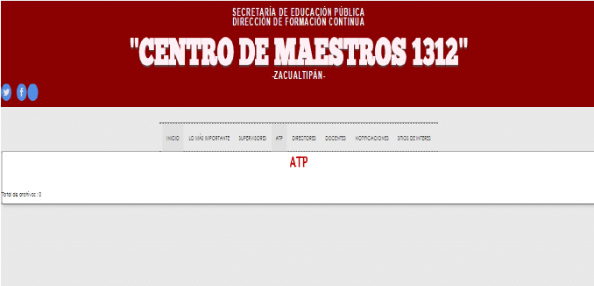

Figura 3. Envío de documentos.

En la figura 4, muestra el proceso de notificaciones o noticias urgentes que el administrador envía para que los docentes sean retroalimentados de acuerdo a los avances programáticos.

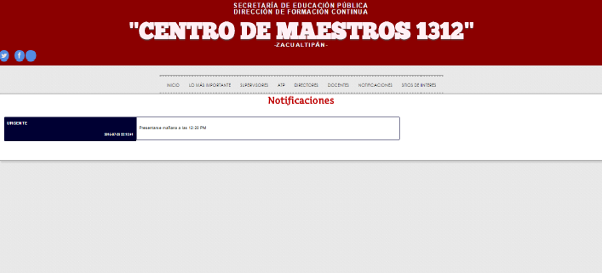

Figura 4. Notificación y retroalimentación.

CONCLUSIÓN
Durante el desarrollo de este proyecto se realizaron diferentes actividades que ayudaron a entender la interacción del proceso con los diferentes actores (docentes, ATP y administrador) para lograr que el funcionamiento contara con una interfaz ágil para el usuario, todo proceso se realizó con el objetivo de facilitar la capacitación y la retroalimentación de los docentes.
En cuanto al centro capacitador (Centro de Maestros 1312), este atiende a todos los docentes de nivel básico de la región sierra hidalguense como son: Zacualtipán de Ángeles, Tlahuiltepa, Metztitlán, Tepehuacán de Guerrero, Eloxochitlán y Tianguistengo. Ya sea presencial en la sede o en algún punto donde se reúnan con acceso a internet, sin importar el hardware de su elección, ampliando la cobertura y el número de docentes atendidos.

Bibliografía
[1] http://www.hgo.sep.gob.mx/
[2] http://servicioprofesionaldocente.sep.gob.mx/
[3] Rosario, Jimmy, , "La Tecnología de la Información y la Comunicación “, 2005.
[4] Julio Cabero-Almenara Comunicar: Revista científica iberoamericana de comunicación y educación, 1134-3478, Nº 3, 1994.
[5] Joyanes Aguilar, "La gestión del Conocimiento en la Comunicación: Un enfoque Tecnológico y de Gestión de Contenidos (Libro de Actas del Foro Comunicación-Complutense) 2002
[6] Fernández, J. Autodidactismo en la educación permanente a distancia. 1988.
[7] Armengol, C. Miguel. Concepción, justificación y viabilidad de los sistemas de educación superior a distancia en América Latina. La educación a distancia en América Latina.

